BỘ GIÁO DỤC VÀ ĐÀO TẠO
ĐẠI HỌC DUY TÂN
KHOA CÔNG NGHỆ THÔNG TIN



Tên đề tài
XÂY DỰNG HỆ THỐNG ĐỀ XUẤT VÀ TỐI ƯU HÓA LỊCH TRÌNH DU LỊCH CÁ NHÂN HÓA TRONG MỘT ĐỊA PHƯƠNG SỬ DỤNG AI

(PROPOSAL DOCUMENT)
GIẢNG VIÊN HƯỚNG DẪN: TS. Lê Văn Chung
Nhóm Sinh Viên thực hiện:
1. Đinh Văn Phước Long - 28210235656
2. Lê Hoàng Bảo Long - 28211151899
3. Nguyễn Quang Long - 28213128558
4. Lê Thị Cẩm Ly - 28201154481
5. Phạm Văn Thắng - 28211149659

Đà Nẵng, Tháng 03 năm 2026

THÔNG TIN DỰ ÁN
Dự án viết tắt | LOCALGO
Tên dự án | Xây Dựng Hệ Thống Đề Xuất Và Tối Ưu Hóa Lịch Trình Du Lịch Cá Nhân Hóa Trong Một Địa Phương Sử Dụng AI.
Thời gian bắt đầu | 12/03/2026 | Thời gian kết thúc | 15/05/2026
Lead Institution | Khoa Công Nghệ Thông Tin, Đại Học Duy Tân
Giáo viên hướng dẫn | TS. Lê Văn Chung  Email: levanchung@duytan.edu.vn  Phone: 0905512643
Chủ sở hữu dự án & Chi tiết liên hệ | TS. Lê Văn Chung  Email: levanchung@duytan.edu.vn  Phone: 0905512643
Đối tác | Duy Tan University
Quản lý dự án & Scrum Master | Phạm Văn Thắng | thangcutehuhu2808@gmail.com |  | 0819972252
Thành viên nhóm | Đinh Văn Phước Long | dinhvphuoclong@gmail.com |  | 0354052171
 | Lê Hoàng Bảo Long | 007longle@gmail.com |  | 0394168876
 | Nguyễn Quang Long | nguyenquanglong100285@gmail.com |  | 0905784811
 | Lê Thị Cẩm Ly | camly061204@gmail.com |  | 0348324750

THÔNG TIN TÀI LIỆU
Tên dự án | Xây Dựng Hệ Thống Đề Xuất Và Tối Ưu Hóa Lịch Trình Du Lịch Cá Nhân Hóa Trong Một Địa Phương Sử Dụng AI.
Tiêu đề tài liệu | Proposal Document
Người thực hiện | Phạm Văn Thắng

LỊCH SỬ CHỈNH SỬA TÀI LIỆU
Version | Person | Date | Description
1.0 | Phạm Văn Thắng | 12/03/2026 | Tạo tài liệu

PHÊ DUYỆT TÀI LIỆU
Cần có các chữ ký sau để phê duyệt tài liệu này
Người hướng dẫn |  | TS. Lê Văn Chung | Chữ ký:
 |  |  | Ngày: | 12/03/2026
Chủ sở hữu |  | TS. Lê Văn Chung | Chữ ký:
 |  |  | Ngày: | 12/03/2026
Scrum master |  | Phạm Văn Thắng | Chữ ký:
 |  |  | Ngày: | 12/03/2026
Thành viên |  | Đinh Văn Phước Long | Chữ ký:
 |  |  | Ngày: | 12/03/2026
 |  | Lê Hoàng Bảo Long | Chữ ký:
 |  |  | Ngày: | 12/03/2026
 |  | Nguyễn Quang Long | Chữ ký:
 |  |  | Ngày: | 12/03/2026
 |  | Lê Thị Cẩm Ly | Chữ ký:
 |  |  | Ngày: | 12/03/2026

MỤC LỤC
1. GIỚI THIỆU 1
1.1. Mục đích 1
1.2. Phạm vi 1
1.3. Tham khảo 2
2. TỔNG QUAN DỰ ÁN 2
2.1. Định nghĩa dự án 2
2.2. Mô tả vấn đề 2
2.3. Giải pháp đề xuất 3
2.3.1. Mục tiêu dự án 4
2.3.2. Tổng quan hệ thống 4
2.3.3. Công nghệ ràng buộc 6
2.3.4. Phân tích SWOT 6
3. KẾ HOẠCH TỔNG THỂ 7
3.1. Định nghĩa Scrum 7
3.1.1. Mô tả Scrum 7
3.1.2. The artifacts 8
3.1.3. Quá trình (Process) 8
3.2. Kế hoạch tổng thể 9
3.3. Quản lý tổ chức 9
3.3.1. Nguồn nhân lực 9
3.3.2. Phương pháp giao tiếp 10
3.3.3. Nguồn vật lực 10
3.4. Lịch trình 11
3.4.1. Từng giai đoạn 11
3.4.2. Cột mốc quan trọng 11
3.5. Rủi ro và quản lý rủi ro 12

GIỚI THIỆU

Mục đích
Xác định rõ các yêu cầu, ý tưởng và những vấn đề cần được giải quyết trong quá trình phát triển và triển khai dự án LocalGo AI là bước quan trọng nhằm đảm bảo mọi yếu tố cần thiết cho việc xây dựng hệ thống được làm rõ ngay từ giai đoạn đầu. Hệ thống được xây dựng với mục tiêu hỗ trợ người dùng tìm kiếm thông tin du lịch, quán ăn và khách sạn trong một địa phương, đồng thời giúp người dùng lập kế hoạch du lịch một cách nhanh chóng, thuận tiện và hiệu quả. Bên cạnh đó, hệ thống tích hợp công nghệ trí tuệ nhân tạo (AI) nhằm đề xuất các địa điểm phù hợp với sở thích của người dùng và tối ưu hóa lịch trình tham quan để giảm thời gian di chuyển và nâng cao trải nghiệm du lịch.
Bên cạnh đó, hệ thống tích hợp trí tuệ nhân tạo (AI) nhằm phân tích nhu cầu và sở thích của người dùng để đề xuất các địa điểm phù hợp, đồng thời tối ưu hóa lịch trình tham quan nhằm giảm thời gian di chuyển và nâng cao trải nghiệm du lịch. Ngoài ra, hệ thống còn hỗ trợ người dùng tra cứu thông tin, quản lý lịch trình cá nhân và tương tác với chatbot AI để nhận tư vấn trong quá trình lên kế hoạch cho chuyến đi.
Ngoài các chức năng dành cho người dùng, hệ thống còn cung cấp khu vực quản trị để quản lý dữ liệu và theo dõi hoạt động của hệ thống. Đồng thời, việc phân tích nhu cầu thị trường và các rủi ro tiềm ẩn trong quá trình phát triển cũng được xem xét nhằm đảm bảo hệ thống LocalGo AI hoạt động ổn định, đáp ứng nhu cầu của người dùng và có khả năng mở rộng trong tương lai.

Phạm vi
Bên cạnh việc cung cấp cho bạn các tài liệu, tài liệu này sẽ liệt kê tất cả các thành viên trong nhóm phát triển trong dự án này, quy trình và khuôn khổ mà dự án sẽ áp dụng.
Tài liệu này đưa ra kế hoạch cho từng giai đoạn của quy trình phát triển phần mềm dự trên quy trình Scrum bao gồm: thời gian bắt đầu, thời gian kết thúc và số ngày làm việc. Đây là kế hoạch chung và sẽ được cập nhật chi tiết về quy trình phát triển phần mềm trong phiên bản tiếp theo của tài liệu. Đề xuất bao gồm giới thiệu các giải pháp, xác định cách tốt nhất để phát triển mà chúng tôi tạo ra, tổng chi phí ước tính, thời gian hoàn vốn và khối lượng hòa vốn cho dự án.

Tham khảo
Bảng 1.1: Danh mục tài liệu tham khảo
No | Document Information | References
1 | Scrum Process | https://www.mountaingoatsoftware.com/agile/scrum
2 | React (JavaScript) | https://react.dev/
3 | Spring Boot (Java) | https://spring.io/projects/spring-boot
5 | MySQL (Database) | https://www.mysql.com/

TỔNG QUAN DỰ ÁN

Định nghĩa dự án
Xây dựng hệ thống LocalGo AI nhằm hỗ trợ người dùng tìm kiếm thông tin du lịch và lập kế hoạch cho chuyến đi trong một địa phương một cách thuận tiện và hiệu quả. Hệ thống cho phép người dùng tra cứu các địa điểm du lịch, quán ăn và khách sạn, đồng thời cung cấp các thông tin chi tiết như hình ảnh, đánh giá và gợi ý lịch trình tham khảo.
Bên cạnh đó, hệ thống tích hợp trí tuệ nhân tạo (AI) để phân tích sở thích và nhu cầu của người dùng, từ đó đề xuất các địa điểm phù hợp và tối ưu hóa lịch trình du lịch nhằm giảm thời gian di chuyển và nâng cao trải nghiệm tham quan.
Ngoài ra, hệ thống còn tích hợp chatbot AI nhằm hỗ trợ người dùng trong quá trình tìm kiếm thông tin và lập kế hoạch du lịch. Chatbot có thể cung cấp các gợi ý về địa điểm tham quan, quán ăn hoặc khách sạn, đồng thời giải đáp các thắc mắc phổ biến của người dùng một cách nhanh chóng và thuận tiện.
Thông qua các chức năng trên, hệ thống LocalGo AI góp phần giúp người dùng xây dựng lịch trình du lịch cá nhân hóa, nâng cao trải nghiệm du lịch và hỗ trợ quá trình khám phá các địa điểm trong một địa phương một cách hiệu quả.

Mô tả vấn đề
Hiện nay, khi lập kế hoạch cho một chuyến du lịch trong một địa phương, người dùng thường phải tìm kiếm thông tin từ nhiều nguồn khác nhau như website, mạng xã hội hoặc các diễn đàn du lịch. Việc thu thập và tổng hợp thông tin về địa điểm tham quan, quán ăn, khách sạn cũng như sắp xếp lịch trình phù hợp thường mất nhiều thời gian và gây khó khăn cho người dùng.
Bên cạnh đó, việc lựa chọn các địa điểm phù hợp với sở thích cá nhân, ngân sách và thời gian của chuyến đi cũng không hề đơn giản. Người dùng thường gặp khó khăn trong việc xây dựng một lịch trình hợp lý, tối ưu hóa thời gian di chuyển giữa các địa điểm và đảm bảo có thể tham quan được nhiều địa điểm trong khoảng thời gian giới hạn.
Ngoài ra, hiện nay nhiều hệ thống du lịch chỉ cung cấp thông tin đơn lẻ về địa điểm mà chưa có khả năng phân tích nhu cầu của người dùng để đưa ra các gợi ý phù hợp. Việc thiếu các công cụ hỗ trợ thông minh khiến người dùng khó xây dựng được một lịch trình du lịch cá nhân hóa và tối ưu.
Do đó, việc xây dựng hệ thống LocalGo AI là cần thiết nhằm hỗ trợ người dùng tìm kiếm thông tin du lịch, đề xuất các địa điểm phù hợp và tối ưu hóa lịch trình tham quan trong một địa phương. Hệ thống ứng dụng trí tuệ nhân tạo để phân tích nhu cầu của người dùng, từ đó giúp quá trình lập kế hoạch du lịch trở nên thuận tiện, nhanh chóng và hiệu quả hơn.

Giải pháp đề xuất
- Xây dựng hệ thống LocalGo AI hỗ trợ người dùng tìm kiếm thông tin về các địa điểm du lịch, quán ăn và khách sạn trong một địa phương, giúp người dùng dễ dàng tra cứu và lựa chọn điểm đến phù hợp.
- Ứng dụng trí tuệ nhân tạo (AI) để phân tích sở thích và nhu cầu của người dùng, từ đó đề xuất các địa điểm tham quan, quán ăn và khách sạn phù hợp với từng cá nhân.
- Phát triển chức năng tối ưu hóa lịch trình du lịch, giúp sắp xếp thứ tự các địa điểm tham quan hợp lý nhằm giảm thời gian di chuyển và nâng cao hiệu quả của chuyến đi.
- Tích hợp bản đồ và chức năng điều hướng, hỗ trợ hiển thị vị trí các địa điểm du lịch, khoảng cách và tuyến đường di chuyển giữa các địa điểm.
- Xây dựng chatbot AI nhằm hỗ trợ người dùng trong việc tìm kiếm thông tin, gợi ý địa điểm du lịch và giải đáp các thắc mắc trong quá trình lập kế hoạch cho chuyến đi.
- Phát triển chức năng quản lý lịch trình du lịch, cho phép người dùng tạo, lưu trữ và chỉnh sửa các lịch trình du lịch cá nhân.
- Xây dựng hệ thống quản trị cho phép quản trị viên quản lý thông tin địa điểm du lịch, quán ăn, khách sạn và theo dõi các thống kê hoạt động của hệ thống.

Mục tiêu dự án
- Xây Dựng Hệ Thống Đề Xuất Và Tối Ưu Hóa Lịch Trình Du Lịch Cá Nhân Hóa Trong Một Địa Phương Sử Dụng AI với các chức năng cần thiết.

Tổng quan hệ thống

Bối cảnh hệ thống
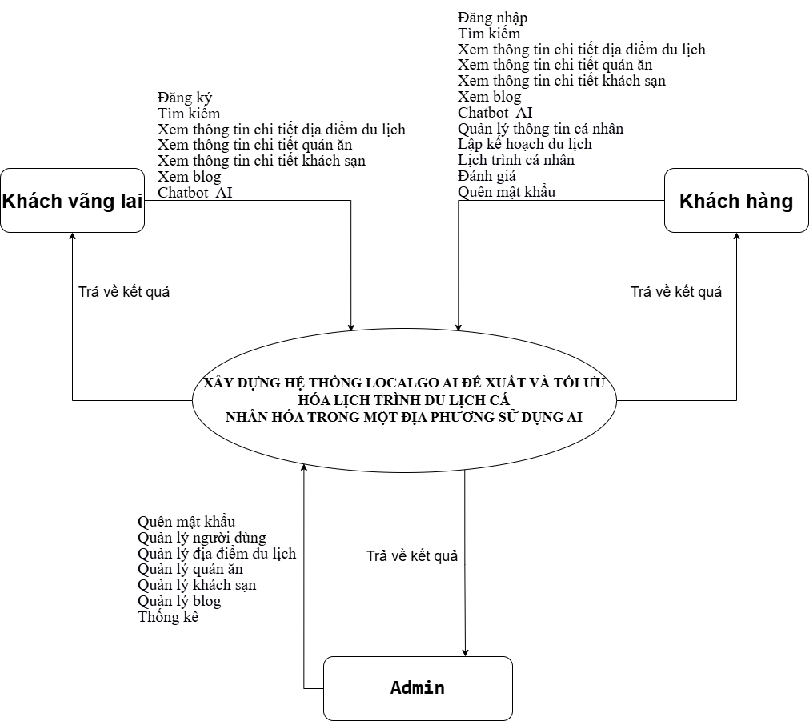
Hình 2.1: Biểu đồ ngữ cảnh

Mô tả ngữ cảnh hệ thống
Người dùng có trách nhiệm:
- Đối với khách vãng lai: Có thể xem thông tin về các địa điểm du lịch, quán ăn và khách sạn, tìm kiếm địa điểm theo nhu cầu, xem thông tin chi tiết, hình ảnh và đánh giá của từng địa điểm, đăng ký tài khoản.
- Đối với khách hàng (User): Sau khi đăng nhập, người dùng có thể lập kế hoạch du lịch, quản lý thông tin cá nhân, tìm kiếm và xem thông tin địa điểm du lịch, sử dụng bản đồ để xem vị trí và điều hướng, tạo và quản lý lịch trình du lịch cá nhân, cũng như đánh giá về các địa điểm đã trải nghiệm. Ngoài ra, người dùng có thể sử dụng chatbot AI để nhận các gợi ý và hỗ trợ trong quá trình lập kế hoạch du lịch.
- Đối với quản trị viên (Admin): Có quyền quản lý dữ liệu của hệ thống, bao gồm quản lý người dùng, quản lý địa điểm du lịch, quán ăn và khách sạn, quản lý blog. Bên cạnh đó, admin có thể theo dõi các thống kê hoạt động của hệ thống nhằm hỗ trợ việc quản lý và phát triển hệ thống hiệu quả hơn.

Các chức năng cơ bản của hệ thống
- Khách vãng lai:
- Đăng ký
- Tìm kiếm địa điểm
- Xem thông tin chi tiết địa điểm du lịch
- Xem thông tin chi tiết quán ăn
- Xem thông tin chi tiết khách sạn
- Xem blog
- Chatbot AI
- Khách hàng:
- Đăng nhập
- Tìm kiếm địa điểm
- Xem thông tin chi tiết địa điểm du lịch
- Xem thông tin chi tiết quán ăn
- Xem thông tin chi tiết khách sạn
- Xem blog
- Chatbot AI
- Quản lý thông tin cá nhân
- Lập kế hoạch du lịch
- Lịch trình cá nhân
- Đánh giá
- Quên mật khẩu
- Admin:
- Quên mật khẩu
- Quản lý người dùng
- Quản lý địa điểm du lịch
- Quản lý quán ăn
- Quản lý khách sạn
- Quản lý blog
- Thống kê

Công nghệ ràng buộc

Kỹ thuật phát triển hệ thống
- Nền tảng ứng dụng Web.
- Ngôn ngữ lập trình: Reactjs, SpringBoot.
- Cơ sở dữ liệu: MySQL
- Quy trình quản lý ứng dụng: Scrum Model.

Môi trường
- Máy người dùng phải được kết nối Internet, có trình duyệt Web (IE, Google Chrome, Fire Fox v.v…)
- Phần mềm phát triển dự án: Visual Studio Code, IntelliJ IDEA.
- Công cụ quản lý mã nguồn: Github.

Các ràng buộc khác
- Nguồn lực: 5 người.
- Kinh phí: Hạn chế.
- Thời gian: Dự án hoàn thành trong 2 tháng.
- Công nghệ: Reactjs, SpringBoot.

2.3.4. Phân tích SWOT
Điểm mạnh:  - Các thành viên đều có kiến thức nền tốt về thuật toán.  - Các thành viên đều học qua về hướng đối tượng và các ngôn ngữ khác.  - Tất cả thành viên đều có thái độ nghiêm túc thực hiện | Điểm yếu:  - Thành viên trong nhóm có ít kinh nghiệm trong việc quản lý dự án thực.
Cơ hội  - Được giáo viên hướng dẫn có kinh nghiệm quản lý các dự án  - Được giáo viên hướng dẫn có kinh nghiệm trong nghiên cứu thuật toán. | Bất lợi  - Thời gian và kinh phí cho việc nghiên cứu hạn chế

KẾ HOẠCH TỔNG THỂ

Định nghĩa Scrum
Scrum là một tập hợp con của Agile và là một trong những khuôn khổ quy trình phổ biến nhất để triển khai Agile. Nó là một mô hình phát triển phần mềm lặp đi lặp lại được sử dụng để quản lý phát triển phần mềm và sản phẩm phức tạp. Các lần lặp có độ dài cố định, được gọi là nước rút kéo dài từ một đến hai tuần, cho phép nhóm vận chuyển phần mềm theo nhịp đều đặn. Vào cuối mỗi sprint, các bên liên quan và các thành viên trong nhóm họp để lập kế hoạch cho các bước tiếp theo.

Mô tả Scrum
Có ba vai trò cụ thể trong Scrum:
Product ower: Chủ sở hữu sản phẩm tập trung vào các yêu cầu kinh doanh và thị trường, ưu tiên tất cả các công việc cần được thực hiện. Anh ấy hoặc cô ấy xây dựng và quản lý công việc tồn đọng, cung cấp hướng dẫn về các tính năng cần vận chuyển tiếp theo, đồng thời tương tác với nhóm và các bên liên quan khác để đảm bảo mọi người đều hiểu các mục trong sản phẩm tồn đọng. Product Owner không phải là người quản lý dự án. Thay vì quản lý tình trạng và tiến độ, công việc của anh ta hoặc cô ta là thúc đẩy nhóm với mục tiêu và tầm nhìn.
Scrum Master: Thường được coi là người huấn luyện cho nhóm, Scrum Master giúp nhóm làm việc tốt nhất có thể. Điều này có nghĩa là tổ chức các cuộc họp, đối phó với rào cản và thách thức, đồng thời làm việc với Product Owner để đảm bảo sản phẩm tồn đọng đã sẵn sàng cho sprint tiếp theo Scrum Master cũng đảm bảo nhóm tuân thủ quy trình Scrum. Người đó không có quyền đối với các thành viên trong nhóm, nhưng người đó có quyền đối với quy trình. Ví dụ: Scrum Master không thể cho ai đó biết phải làm gì, nhưng có thể đề xuất một nhịp chạy nước rút mới.
Production Team: Nhóm Scrum bao gồm từ năm đến bảy thành viên. Mọi người trong dự án làm việc cùng nhau, giúp đỡ lẫn nhau và chia sẻ tình bạn thân thiết sâu sắc. Không giống như các nhóm phát triển truyền thống, không có các vai trò riêng biệt như lập trình viên, nhà thiết kế hoặc người kiểm tra. Mọi người cùng nhau hoàn thành tập hợp công việc. Nhóm Scrum sở hữu kế hoạch cho mỗi sprint; họ dự đoán khối lượng công việc họ có thể hoàn thành trong mỗi lần lặp lại.

The artifacts
Product Backlog: Product Owner và Nhóm Scrum họp để sắp xếp thứ tự ưu tiên các hạng mục trong product backlog (công việc trên product backlog đến từ các câu chuyện và yêu cầu của người dùng). Product backlog không phải là danh sách những thứ cần hoàn thành, mà nó là danh sách tất cả các tính năng mong muốn của sản phẩm. Sau đó, nhóm phát triển kéo công việc từ sản phẩm tồn đọng để hoàn thành trong mỗi sprint.
Sprint Backlog: là danh sách các chức năng được phát triển cho Sprint; nó được xác định bởi cuộc họp Lập kế hoạch Sprint. Sprint Backlog là chức năng được chọn từ Product Backlog dựa trên mức độ ưu tiên và khả năng phát triển của nhóm.
Estimation: Trong SCRUM, các thành viên của Nhóm công tác sẽ do chính bạn lựa chọn và ước tính thời gian phát triển dự kiến và chịu trách nhiệm về ước tính này. Sau khi hoàn thành bảng sẽ cập nhật Sprint Backlog.

Quá trình (Process)
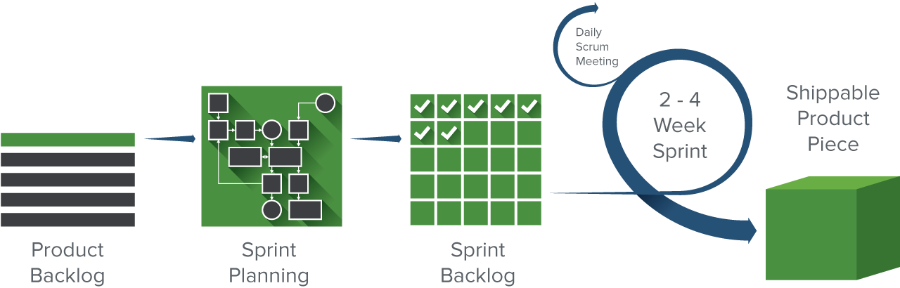

Hình 3.1: Quá trình Scrum

Kế hoạch tổng thể
Bảng 3.2: Quy hoạch tổng thể
No. | Tiến trình | Thời gian | Bắt đầu | Kết thúc
1 | Khởi tạo | 2 ngày | 12/03/2026 | 13/03/2026
1.1 | Thu thập yêu cầu | 1 ngày | 12/03/2026 | 12/03/2026
1.2 | Tạo tài liệu | 1 ngày | 13/03/2026 | 13/03/2026
2 | Bắt đầu | 8 ngày | 14/03/2026 | 21/03/2026
2.1 | Họp bắt đầu dự án | 1 ngày | 14/03/2026 | 14/03/2026
2.2 | Bổ sung tài liệu ban đầu | 7 ngày | 15/03/2026 | 21/03/2026
3 | Phát triển | 51 ngày | 22/03/2026 | 11/05/2026
3.1 | Sprint 1 | 28 ngày | 22/03/2026 | 18/04/2026
3.2 | Sprint 2 | 23 ngày | 19/04/2026 | 11/05/2026
4 | Họp nhận phản hồi dự án | 1 ngày | 12/05/2026 | 12/05/2026
5 | Viết báo cáo và kết thúc dự án | 3 ngày | 13/05/2026 | 15/05/2026

Quản lý tổ chức

Nguồn nhân lực
Bảng 3.3: Nguồn nhân lực
Vai trò | Trách nhiệm | Người tham gia
Mentor | - Hướng dẫn về quy trình.  - Giám sát mọi hoạt động của nhóm.  - Đưa ra lời khuyên, các chỉ dẫn về dự án. | Lê Văn Chung
Member | - Ước tính thời gian để hoàn thành công việc.  - Phân tích yêu cầu.  - Thiết kế và hoàn thiện dần mẫu mã.  - Code và kiểm tra ứng dụng.  - Cài đặt và triển khai các chức năng của hệ thống.  - Triển khai sản phẩm. | Đinh Văn Phước Long  Lê Hoàng Bảo Long  Nguyễn Quang Long  Lê Thị Cẩm Ly
Scrum master | - Xác định và phân tích ứng dụng.  - Phân công công việc cho các thành viên trong nhóm.  - Kiểm soát và quản lý các thành viên trong nhóm.  - Định hướng cho các thành viên trong nhóm.  - Đảm bảo rằng nhiệm vụ được hoàn thành đúng thời hạn.  - Quản lý rủi ro.  - Đưa ra các giải pháp để giải quyết vấn đề. | Phạm Văn Thắng

3.3.2. Phương pháp giao tiếp
Bảng 3.4: Phương pháp giao tiếp trong dự án
Người tham gia | Chủ đề | Thời gian | Phương pháp
Manager, Mentor và Team Members | Xem xét tiến độ dự án | Hàng tuần | Meeting, group chat
Customer, Manager và Team leader | Xem xét tiến độ dự án | Hàng tuần | Meeting, group chat
Customer, Manager và Team leader | Làm rõ yêu cầu | Khi cần | Group chat, zoom
Manager, Mentor và Team Members | Sprint Review | Cuối mỗi Sprint | Meeting, zoom

3.3.3. Nguồn vật lực
Bảng 3.5: Nguồn vật lực
ID | Mục | Mục dích | Quan trọng | Số lượng | Tiêu chí chấp nhận (tuỳ chọn) | Ngày mục tiêu
1 | Laptop | Dùng để phát triển phần mềm và duyệt web | Có | 5 chiếc | Phải đảm bảo hoạt động ổn định, không bị gián đoạn | 12-03-2026
2 | SpringBoot, Reactjs | Ngôn ngữ lập trình | Có | 1 bộ | Cần sử dụng phiên bản mới nhất và tương thích với các công cụ khác | 12-03-2026
3 | MySQL, VSCode | Công cụ hỗ trợ lập trình | Có | 1 bộ | Cài đặt đúng phiên bản, cấu hình đúng yêu cầu dự án | 12-03-2026

3.4. Lịch trình

3.4.1. Từng giai đoạn
Bảng 3.6: Lịch trình thực hiện các spint
No. | Giai đoạn | Ngày bắt đầu | Số ngày | Ngày kết thúc | Ghi chú
1 | Bắt đầu | 12/03/2026 | 10 | 21/03/2026
2 | Phát triển | 22/03/2026 | 51 | 11/05/2026
 | Sprint 1 | 22/03/2026 | 28 | 18/04/2026
 | Sprint 2 | 19/04/2026 | 23 | 11/05/2026
3 | Đóng gói sản phẩm | 12/5/2026 | 4 | 15/05/2026

Cột mốc quan trọng
Bảng 3.7: Các cột mốc quan trọng trong dự án
No | Giai đoạn | Mô tả | Hoàn thành
1 | Start-up | - Lên ý tưởng cho dự án  - Nghiên cứu quy tình Scrum  - Mô tả yêu cầu (Requirement)  - Nghiên cứu công nghệ thực hiện  - Tạo tài liệu Proposal  - Tạo tài liệu Project Plan  - Tạo tài liệu User Requirements  - Tạo tài liệu Product Backlog  - Tạo tài liệu Architecture  - Tạo tài liệu Test Plan
2 | Development | - Meeting  - Design  - Programming  - Testing  - Demo  - Review  - Delivered First Release
3 | Release | Phát hành sản phẩm | 15/05/2026

Rủi ro và quản lý rủi ro
Bảng 3.8: Mức độ rủi ro trong dự án
Ký Hiệu | Mức Độ | Ảnh Hưởng
L | Ngắn hạn | Tác động thấp
M | Trung bình | Tác động trung bình
H | Cao | Tác động cao
E | Rất cao | Nguy hiểm

Bảng 3.9: Các giải pháp khắc phục
Rủi ro | Định nghĩa | Mức độ | Khả năng | Chiến lược để  giảm thiểu
Đánh giá kế hoạch của dự án | Kế hoạch có thể bị hoãn lại do dự toán ban đầu của dự án. | L | L | Phân tích và đánh giá quy mô.  Giảm yêu cầu.
Yêu cầu | Mâu thuẫn có thể tồn tại bên trong yêu cầu.  Yêu cầu quan trọng có thể bị thiếu trong các yêu cầu chính thức. | H | H | Thông nhất yêu cầu trước khi phân tích.
Dự kiến lịch trình của dự án | Thời gian làm việc. | M | M | Thời gian dự án được cấp nhật và đánh giá thường xuyên.
Kinh nghiệm lập trình | Ngôn ngữ lập trình và công nghệ | M | L | Chia sẻ kinh nghiệm để nghiên cứu trong thời gian ngắn nhất.
Các qui trình kĩ thuật | Các phương thức bình thường không thể đáp ứng các yêu cầu của các giải pháp cụ thể.  Quá trình này có thể được cải thiện và hiệu quả hơn. | L | M | Phân tích yêu cầu và quy trình để đảm bảo mức độ phù hợp.  Nếu quy trình mới là cần thiết, chúng ta cần đánh giá quy trình này có cải thiện hơn không so với quy trình cũ.
Mạng (Network) | Bị chặn bới giới hạn bang thông. | H | H | Nâng cấp đường truyện mạng.
Thời gian (Time) | Thời gian dự án quá ngắn, nên nhóm không thể hoàn thành dự án.  Trong quá trình thực hiện dự án, đội ngũ của chúng tôi tốn thời gian để vừa tìm hiểu vừa thực hiện dự án.Vì vậy nhóm của chúng tôi không thể tập trung tất cả thời gian để thực hiện dự án này. | H | M | Tăng thời gian làm việc trong ngày, tăng ca thêm vào ngày thứ 7 và chủ nhật.
Quản trị dự án | Hệ thống quản trị dự án có thể không hỗ trợ đầy đủ các yêu cầu của dự án. | L | H | Thảo luận với nhóm để đưa ra các giải pháp.

